令和５年度「光市市民一斉ノーマイカー運動推進キャンペーン」
参加申込書
市民一斉ノーマイカー運動の趣旨に賛同し、参加します。
□企業、団体 □個人
申込日 令和 年 月 日
事業所名（企業、団体）又は個人名 | ふりがな
所在地又は住所 | 〒
連絡先 | ☎
（事業所の方のみ記入） | 担当者名：  部署名：
 | ＴＥＬ：
 | ＦＡＸ：
 | Ｅ-mail： ＠
 | 従業員数： 人 | 必要なバス半額カード枚数： 枚
※ご記入いただいた情報は、本キャンペーン以外の目的には使用しません。

○提出 持参、郵送、ＦＡＸ、必要事項をメールで送信するなど、いずれの方法でも構いません。
インターネットからの申し込みも可能です。
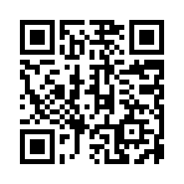
※実施日の２週間前までに提出してください。

○問い合わせ 光市環境政策課環境政策係
TEL 0833-72-1465 FAX0833-72-5943
申込用QRｺｰﾄﾞ
MAIL kankyouseisaku@city.hikari.lg.jp

